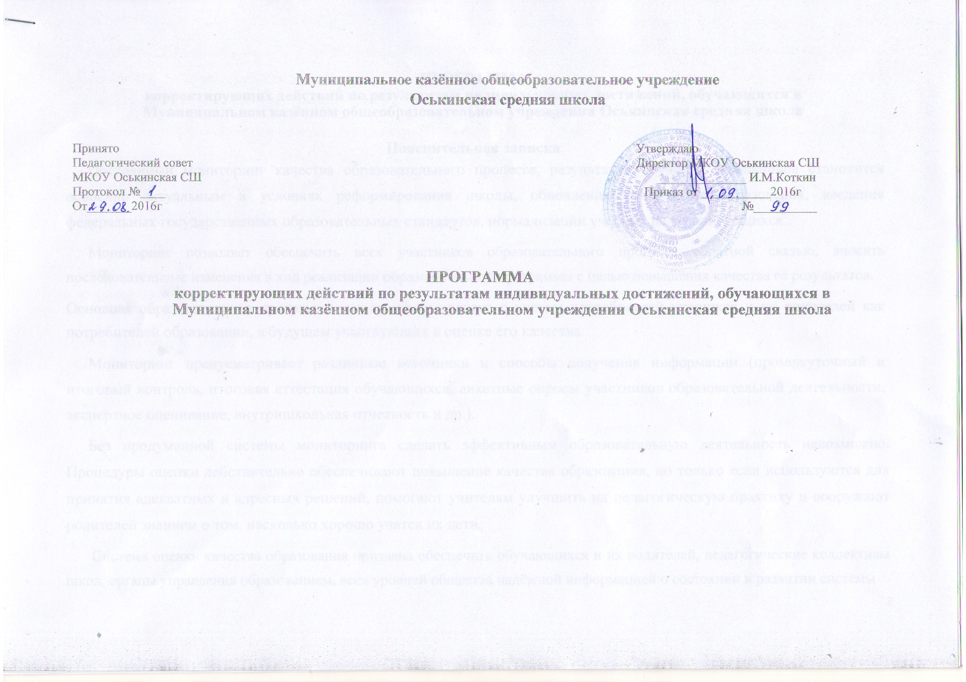

Пояснительная записка

Постоянный мониторинг качества образовательного процесса, результатов обучения школьников становится особенно актуальным в условиях реформирования школы, обновления содержания образования, введения федеральных государственных образовательных стандартов, нормализации учебной нагрузки учащихся.

Мониторинг позволяет обеспечить всех участников образовательного процесса обратной связью, вносить последовательные изменения в ход реализации образовательной программы с целью повышения качества ее результатов.

Основная образовательная программа школы сформирована с учетом потребностей учащихся и их родителей как потребителей образования, в будущем участвующих в оценке его качества.

Мониторинг предусматривает различные источники и способы получения информации (промежуточный и итоговый контроль, итоговая аттестация обучающихся, анкетные опросы участников образовательной деятельности, экспертное оценивание, внутришкольная отчетность и др.).

Без продуманной системы мониторинга сделать эффективным образовательную деятельность невозможно. Процедуры оценки действительно обеспечивают повышение качества образования, но только если используются для принятия адекватных и адресных решений, помогают учителям улучшить их педагогическую практику и вооружают родителей знанием о том, насколько хорошо учатся их дети.

Система оценки качества образования призвана обеспечить обучающихся и их родителей, педагогические коллективы школ, органы управления образованием, всех уровней общества надёжной информацией о состоянии и развитии системы

2
образования. Для полноценной и эффективной работы МКОУ Оськинская СШ необходима система оценки качества образования, которая даст возможность проследить динамику развития каждого ребёнка; оценить успешность усвоения обучающимися федеральных государственных образовательных стандартов; определить перспективы, направления работы педагогического коллектива образовательного учреждения по повышению качества образования обучающихся. Оценить качество образования возможно с помощью:

- внутренней оценки качества образования;

- внешней оценки качества образования;

-алгоритма соотнесения внутренней и внешней оценки, позволяющей построить совокупную оценку качества.

Качество образования в общеобразовательном учреждении - степень соответствия реальных достигаемых результатов государственным нормативным требованиям, социальным и личностным ожиданиям.

Цель и задачи программы:

- обеспечение качества образования; - ликвидация пробелов у учащихся в обучении предметам учебного плана;

- создание условий для успешного освоения учащимися учебных программ, развития их индивидуальных способностей;

- создание ситуации успеха, наиболее эффективного стимула познавательной деятельности;

- вовлечение учащихся в совместный поиск форм работы, поля деятельности;

- создание максимально благожелательных отношений учителя и учащихся к слабому ученику;

- способствовать реализации современных технологий организации учебного процесса;

- осуществлять контроль и коррекцию учебного процесса с целью устранения возможных препятствий и создания ситуации успешности обучения.

3
Достижение цели Программы предусматривается через направления, формы, методы и приемы деятельности всех

участников образовательной деятельности.

Срок и условия действия Программы

Программа рассчитана на 2015-2016 учебный год.

Контроль реализации программы осуществляется администрацией и Педагогическим советом школы.

№ | Мероприятия | Сроки | Ответственный | Выход | Примечание
п\п |  | исполнения
 | 1. Работа учителей МКОУ Оськинская СШ по повышению качества образования.
1.1 | Составление индивидуального | 1 раз в четверть | учителя | заседание ШМО
 | плана работы по ликвидации |  | предметники
 | пробелов в знаниях
 | слабоуспевающих учеников на
 | текущую четверть.
1.2 | Отражение индивидуальной | в течение | учителя | заседание ШМО
 | работы со слабоуспевающими | учебного года | предметники
 | учениками в рабочих или
 | специальных тетрадях по
 | предмету.
1.3 | Проведение родительских | 1 раз в четверть | Заместитель | протокол собрания
 | собраний, знакомство родителей с |  | директора по
 | результатами независимого |  | УВР, учителя
 | тестирования. (Активизация |  | предметники
 | контроля родителей за
 | успеваемостью своих детей)
 |  |  |  |  | 4

1.4 | Проведение индивидуальных | в течение | классные | протоколы
 | бесед с родителями. | учебного года | руководители, | бесед
 |  |  | учителя
 |  |  | предметники
1.5 | Консультирование учащихся (в | в течение | учителя | графики
 | том числе дистанционное) | учебного года | предметники | консультаций
1.6 | Привлечение учащихся к | в течение | учителя | расписание
 | внеурочной деятельности, | учебного года | предметники | внеурочной
 | кружковой деятельности по |  |  | деятельности,кружков
 | предметам (повышение мотивации
 | к учению)
1.7 | Обмен педагогическим опытом в | в течение | учителя | графики посещений
 | форме взаимопосещения уроков. | учебного года | предметники | (ШМО)
 | 2. Работа администрации МКОУ Оськинская СШ по повышению качества образования
2.1 | Обсуждение результатов | в течение | Заместитель | протокол совещания
 | тестирования учащихся на | учебного года | директора по
 | совещании при директоре |  | УВР
2.2 | Обсуждение работы учителей со | 1 раз в четверть | заместитель | протокол совещания
 | слабоуспевающими учащимися на |  | директора по
 | совещании при заместителе при |  | УВР

5
 | директоре по УВР.
2.3 | Проведение контрольных срезов | По тематическим планам | заместитель | заседание МО
 | знаний учащихся по предметам, с |  | директора по
 | целью определения фактического |  | УВР,
 | уровня знаний учащихся. |  | руководители
 |  |  | МО
2.4 | Учет слабоуспевающих и | 1 раз в полугодие | заместитель | совещание при
 | неуспевающих учащихся по |  | директора по | заместителях
 | итогам учебных четвертей. |  | УВР | директора по УВР
2.5 | Беседы со школьными | в течение | заместитель | совещание при
 | специалистами: классными | учебного года | директора по | заместителях
 | руководителями, учителями –предметниками, |  | УВР | директора по УВР
 | с целью установления
 | причин отставания
 | слабоуспевающих и
 | неуспевающих учащихся.
2.6 | Беседы с родителями, учащимися, | в течение | заместитель | совещание при
 | с целью установления причин | учебного года | директора по | заместителях
 | отставания слабоуспевающих и |  | УВР | директора по УВР
 | неуспевающих учащихся.
2.7 | Собеседование с учителями | в течение | Заместитель | совещание при
 | предметниками по согласованию и | учебного года | директора по | заместителях
 | уточнению плана работы со |  | УВР | директора по УВР
 | слабоуспевающими и
 | неуспевающими учащимися.
2.8 | Научно-методический семинар по | апрель | заместитель | заседание

6
 | теме «Новые технологии обучения |  | директора по | методического совета
 | как способ повышения качества |  | УВР | школы
 | знаний». Орешина Л.В.

7

